XU1954 Scheda creata il 5 settembre 2026
Descrizione storico-bibliografica
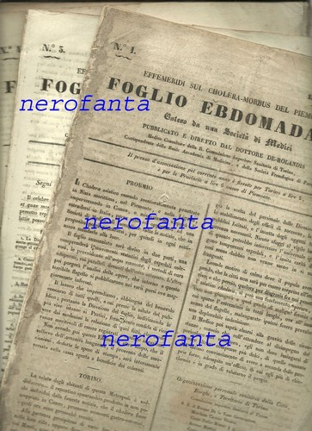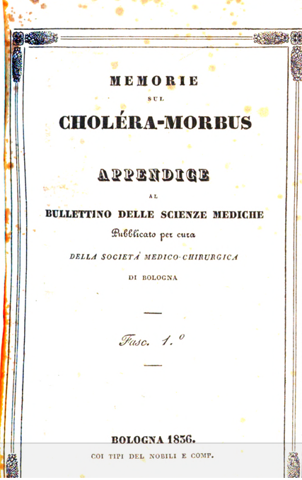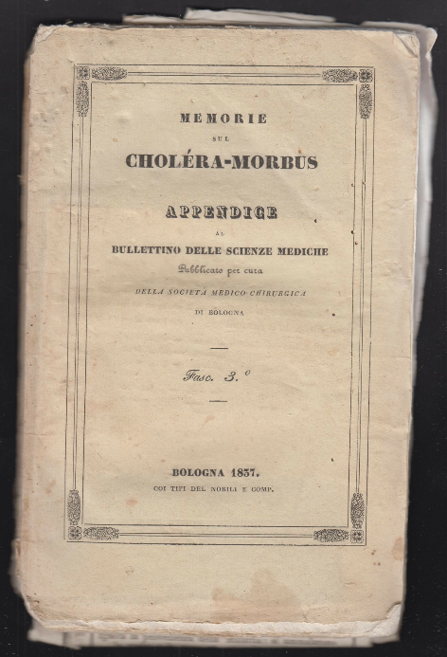
*Effemeridi sul cholera-morbus del Piemonte : *foglio ebdomadario / esteso da una società di medici ; pubblicato e diretto dal dottore De Rolandis. – N. 1 (15 agosto 1835)-n. 20 (31 dicembre 1835). - Torino : Tip. Speirani, 1835. – 1 volume ; 35 cm. - TO00183352
Autore: De_Rolandis, Giuseppe Maria Angelo Gaspare

*Memorie sul cholera-morbus : appendice al Bullettino delle scienze mediche pubblicato per cura della Società medico-chirurgica di Bologna. – Fasc. 1-fasc. 3. - Bologna : coi tipi del Nobili e Comp., 1836-1837. - 3 fasc. ; 23 cm. - RAV0191823
Supplemento a: *Bullettino delle scienze mediche [IT36]
Autore: Società medica chirurgica <Bologna>
Copia digitale: 1(1836)

*Sul cholera : massime pratiche raccolte dai migliori medici. - Anno 1, n. 1 (01 settembre 1836)- . - Reggio Emilia : Torreggiani e compagni, 1836. – 1 volume ; 29 cm. ((Quindicinale. - RE20012109

*Scene ridicole e serie, tragiche e comiche avvenute per il cholera morbus : ossia leggete, riderete e imparate : almanacco per lʼanno 1837. - Torino : Tip. P. Rusconi, 1837. - 115, XXVIII p., 1 c. di tav. : ill. ; 16 cm. - TO00194808
*Scene ridicole e serie tragiche e comiche avvenute per il cholera-morbus : ossia leggete, ridete ed imparate : almanacco per l'anno 1837. - Milano . presso la ditta Angelo Bonfanti, 1837. – 1 volume ; 16 cm. - LO11398884

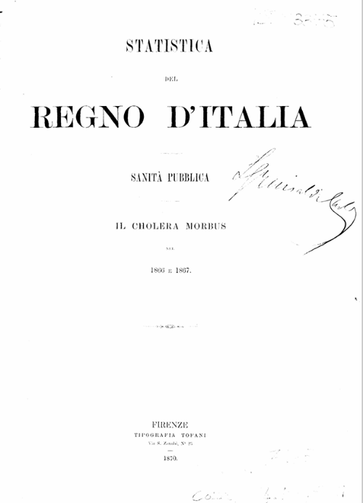
*Statistica del Regno d'Italia : Sanità pubblica : Il cholera-morbus nel … - 1865-1866/1867. - Firenze : Tipografia di G. Barbera, 1867-1870. – 2 volumi ; 36 cm. ((Annuale. – A cura della Direzione generale della statistica. - 1866/1867 editore: Tipografia Tofani. - VIA0323471
Variante del titolo: Il *cholera morbus nel …
Autore: Italia : Direzione generale della statistica
Copia digitale: 1866-1867

Soggetto: Colera - Epidemie - Italia – 1835-1867

Informazioni storico-bibliografiche
Effemeridi sul cholera-morbus del Piemonte : *foglio ebdomadario. Tutto il pubblicato su l'epidemia di colera che colpì Torino, Cuneo, Nizza e la Liguria. I proventi della vendita erano a beneficio dei colerosi. https://www.ebay.it/itm/295766795330.

Il Cholera Morbus del 1835. 8 Dicembre 2020 - di Ezio Marinoni
Mentre l’emergenza covid – 19 riprende e allenta la sua morsa di morte e sofferenza, a ondate successive e in modi non facilmente prevedibili e fronteggiabili, può essere interessante un raffronto storico con un tragico e analogo flagello che si verificò nel 1835.
Il Cholera Morbus (asiatico).
Sono trascorsi quasi due secoli; sono cambiati luoghi e situazioni, le condizioni igienico – sanitarie ed alimentari sono migliorate di molto (almeno in gran parte del mondo occidentale); eppure sono tante le somiglianze tra quel tempo ed il nostro, soprattutto il frangente in cui l’essere umano è colpito da una malattia che lo può condurre alla morte. Le riposte e i comportamenti rimangono simili, in quanto facenti parti della natura umana stessa. Fra il 1830 e il 1837 una grave pandemia si abbatte sull’Europa. Nel piccolo Regno di Sardegna, la Gazzetta Piemontese del 17 agosto 1835 riporta la seguente notizia: “Dobbiamo purtroppo annunziare che il colera si estende nei Comuni della provincia di Cuneo: i luoghi sinora infetti sono i seguenti: Andonno – Bernezzo – Borgo San Dalmazzo – Caraglio – Centallo – Chiusa – Roccavione – Tarantasca – Valdieri – Vernante – Vignolo – Villafaletto. La malattia si è pure dilatata sino a Mondovì, ove è seguito un caso di morte ed in qua sino a Racconigi…”. Con il Regio Brevetto del 10 aprile 1832 era stata creata la Commissione Sanitaria, affiancata da una Commissione Medica dipendente dal Protomedicato dell’Università e composta inizialmente da nove membri: Presidente era il Governatore della Divisione di Torino (Vittorio Sallier de la Tour); Vicepresidente era il Vicario della città; due Sindaci; tre Decurioni (il Marchese Carlo Tancredi Falletti di Barolo, il Conte Gaetano Adami di Bergolo, il Conte Luigi Francesetti di Hautecourt e Mezzenile); il Capo del Magistrato del Protomedicato e il Professore Francesco Rossi. Nel 1835 la Commissione emette un “Ordinamento Sanitario per la Città, borghi e territorio di Torino” in cui vengono stabiliti i criteri per affrontare la temuta epidemia. Al termine del suo mandato arriva a coinvolgere 484 benemeriti, 180 medici, 19 farmacie, 16 parroci del suburbio e un numero imprecisato di collaboratori a vario titolo. Il 24 agosto si registra il primo decesso a Torino. Dalla copia della Relazione fatta dai Sig.ri Professore Berruti e Medico De Rolandis a Michele Giuseppe Francesco Antonio Benso (Marchese di Cavour, di Cellarengo e di Isolabella), Vicario e Sovrintendente Generale di politica e polizia della città di Torino si rileva che la vittima è “Gioanni Som di anni 30, barcajuolo dedito alla gozzoviglia ed al vino ieri 23 pranzò alle ore 10 mattutine con peperoni ed altre ortaglie, godé buona salute nel dopo pranzo in cui andò sulla collina di Torino a far legna, ma alle ore otto sera venne all’improvviso colto da lipotimia, quindi da granchi, vomiti, con freddo all’estremità, dolori di ventre; non ebbe soccorsi nella notte; portato all’ospedale di San Giovanni verso le 8,30 di questa mane, fu subito trasferito al Lazzaretto di detto Ospedale in seguito all’avviso dei sottoscritti che sul campo unanimi lo dichiararono colpito da Cholera asiatico: gli furono somministrati tutti i più pronti e validi soccorsi, ma inutilmente, perché verso le ore dodici e mezza cessò di vivere, confortato però da tutti i soccorsi della Religione”. Guido Gozzini, nel suo saggio “Sviluppo demografico e classi sociali. Povertà ed epidemie” scrive: “Proprio il colera del 1835 richiamò d’urgenza l’attenzione delle autorità sui grumi di miseria che si erano concentrati in alcuni quartieri – soprattutto il Moschino (fino ad allora abitato soltanto da barcaiuoli, tintori di seta e di panno, carrettieri, lavandaie, osterie) in fondo a Borgo Po – e che rischiavano di essere focolai permanenti di contagi infettivi”. Il problema prioritario era curare gli ammalati e contenere il contagio; si costruiscono lazzaretti all’interno degli ospedali, con padiglioni isolati dal resto dell’edificio sanitario. Viene costruito un lazzaretto riservato agli ebrei, fuori dal ghetto, e a loro spese. Si fonda un ospedale a pagamento, per quanti potevano permettersi di pagarne la retta “fuori della porta di Susa nella regione di Valdocco, nella casa detta il Martinetto, a un miglio da Torino, dove sono rinchiuse le donne, che nelle loro dissoluzioni hanno contratta infezione e vi sono curate”. Ne sono promotori il Marchese Roberto D’Azeglio, i già citati Michele Benso di Cavour e Giuseppe Adami di Bergolo. Lo si costruisce grazie ad una sottoscrizione e alle azioni acquistate dai D’Azeglio, dagli Alfieri di Sostegno, dai Benso di Cavour e dai Falletti di Barolo. Si apre nel quartiere Borgo Dora una lavanderia per la pulitura dei capi appartenuti agli infettati. La situazione di degrado e sporcizia in cui versava la città, la scarsa nutrizione, la carenza di igiene e pulizia, il gran numero di vagabondi e mendicanti favoriscono l’insorgere delle malattie, come veri e propri flagelli ciclici: il tifo nel 1817, il vaiolo nel 1823/1824, febbri intermittenti nel 1831 e nel 1834, il colera nel 1835, di nuovo il vaiolo nel 1836 e nel 1840, ancora il tifo nel 1841/1842, infine il vaiolo fra il 1844 e il 1848. Rileggiamo alcune istruzioni diramate per le Commissioni di Sanità… “I letamai nei cortili delle case dovranno farsi in fosse coperte in modo che le loro esalazioni non possano riescire nocive, ovvero essere aboliti, o trasportati fuori dalle Città e dei luoghi
Le scale sudice e scure dovranno tutte essere imbiancate colla calce, come pure gli alloggi, i di cui muti non presentano sufficiente mondezza. Gli acquaioli che sboccano nelle contrade dovranno essere tolti e la Commissione potrà obbligare i proprietari delle case, che se ne servono, qualora la loro abolizione fosse impossibile, a far costruire a loro spese i pozzi, in cui le acque delle lavature possano essere raccolte o chiuse”. Anche la Chiesa torinese partecipa alla nuova crociata con le sue pubblicazioni “Medicina spirituale, ovvero pratiche divote per impetrare la divina assistenza ond’essere preservati dal Cholera-Morbus”, vendute al prezzo di 40 centesimi ciascuna. Nascono i primi interventi caritativi, pubblici e privati, o assistenziali, che faranno parlare di Torino come della città benefica e dei santi sociali; si crea una fitta rete di relazioni e iniziative a sostegno dei deboli e dei disagiati, che vede impegnati in prima linea Giuseppe Benedetto Cottolengo e Giulia Colbert Falletti di Barolo, don Bosco e il Murialdo (solo per citarne alcuni). Inoltre, la Commissione Sanitaria sollecita quanti operano nel settore medico a fornire informazioni sulle terapie che si ritengano efficaci contro la malattia; il risultato è l’essere sommersa da un gran numero di proposte e suggerimenti: medici, personaggi eccentrici e originali, persone volenterose di rendersi utili alla causa, soggetti in cerca di notorietà e guadagno scrivono le loro proposte. Forniamo due esempi, fra gli altri. Giò Bartolo Merenda (di Carignano) propone un letto meccanico, presentato alla Esposizione degli Oggetti dell’Industria e delle Arti tenutasi al Regio Valentino nel 1829: un “apparecchio fisico meccanico che viene dai medici creduto ottimo per evitare la propagazione del cholera-morbus e bene addatto a procurarne la guarigione”. Il fiorentino Matteucci sottopone il progetto di un bagno a vapore; si definisce da se stesso come uno che “non ha brama di gloria, che ben conosco che invano l’aspetterei da sì tenue lavoro, ma la speranza di essere utile al mio simile”. Un valido supporto informativo si dimostrano le “Effemeridi sul cholera-morbus del Piemonte”, ebdomadario fondato dal dottor De Rolandis: per venti settimane, dal 15 agosto al 31 dicembre 1835, segue passo passo l’andamento della epidemia. Anche di fronte a una pandemia, lo Stato si rifiuta di accollarsene le spese, in quanto non ritiene un suo compito l’assistenza pubblica e sanitaria: queste incombenze vengono delegate ai Comuni, costretti a far ricorso alla generosità dei privati e alla Congregazioni di Carità, che dovettero “fare imprestanza” ai Comuni stessi per coprire i debiti contratti a fronte delle ingenti spese sostenute. Vittorio Bersezio, nella sua opera “I miei tempi”, raccoglie i suoi ricordi sull’anno del colera. Non avevo più di sei anni quando avvenne l’invasione del colera. Era da un pezzo che se ne parlava. “Verrà” dicevano gli uni. “Non verrà” affermavano gli altri. E intanto il morbo continuava regolarmente il suo cammino attraverso l’Europa, avanzandosi a tappe come farebbe un uomo in marcia; il che diede al Sue l’idea di accoppiarlo al suo Juif Errant scorrente il mondo colla sua maledizione divina sulle spalle. Le autorità, per impulso specialmente del Re, pigliavano gli opportuni provvedimenti; si facevano ripulire case, cortili, viuzze; si costituivano lazzaretti nei vari quartieri; si nominavano commissioni. Il tasso di mortalità verificato sarà, alla fine, del 50% delle persone colpite. In una successiva ricognizione storica ci occuperemo delle teorie sul morbo, sulle posizioni contrastanti in seno anche ai medici del tempo, a pensatori, al corpo sociale, diviso fra realtà e negazione. https://www.agendadomani.it/?p=13745.

Note e riferimenti bibliografici
- Il cholera morbus nelle "eccellentissime province" dell'altro Piemonte : dall'età albertina al 1893 / Pareti, Germana. - Fa parte di: La geografia delle epidemie di colera in Italia: considerazioni storiche e medico-sociali 3 (2002), p. 1025-1054

